

PHÒNG GD & ĐT TX BUÔN HỒ

**TRƯƠNG MẪU GIÁO BÌNH MINH**

**BÀI DỰ THI**

**“ Tìm hiểu lịch sử truyền thống yêu nước của dân tộc**

**Việt Nam – Năm 2023”**

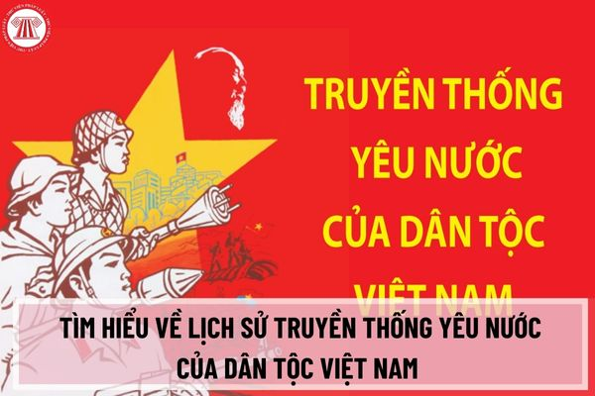

**Họ và tên: Nguyễn Thị Hồng Minh**

**Chức vụ: Văn Thư – Thủ Qũy**

***An Bình, tháng 10 năm 2023***

|  |  |
| --- | --- |
| **ĐƠN VỊ :TRƯỜNG MẪU GIÁO BÌNH MINH – PHƯỜNG AN BÌNH - TX BUÔN HỒ**  **HỌ VÀ TÊN: NGUYỄN THỊ HỒNG MINH**  **CHỨC VỤ: VĂN THƯ – THỦ QUỸ** |  |

**BÀI DỰ THI**

**“Tìm hiểu lịch sử truyền thống yêu nước của dân tộc Việt Nam – Năm 2023”**

Trải qua hơn nghìn năm Bắc thuộc, những cuộc kháng chiến chống quân xâm lược, cuộc kháng chiến chống thực dân Pháp, đế quốc Mỹ trường kỳ mà hào hùng đã cho thấy tinh thần yêu nước nồng nàn của dân tộc ta. Tinh thần ấy kết thành làn sóng vô cùng mạnh mẽ, to lớn, nhấn chìm mọi bè lũ bán nước và cướp nước, được hun đúc và phát huy trong suốt quá trình phát triển của đất nước.

Trải qua hàng nghìn năm lịch sử dựng nước và giữ nước, dân tộc ta đã xây đắp nên nhiều truyền thống quý báu. Lòng yêu nước của mỗi người là một bộ phận của truyền thống yêu nước của dân tộc Việt Nam. Yêu nước là truyền thống bao trùm và nổi bật nhất đã trở thành sức mạnh để chiến thắng mọi kẻ thù xâm lược thời kỳ trước và là động lực để xây dựng đất nước hiện nay.

Sự gắn bó làng nước và nước nhà trong dựng nước và đấu tranh giữ nước là cốt lõi văn hóa dân tộc. Tinh thần yêu nước của mỗi con Người, mỗi thành phần dân tộc là một bộ phận của văn hóa Việt Nam; cơ sở cho những truyền thống tốt đẹp của dân tộc Việt Nam.

Từ xưa đến nay, trong mỗi thời kỳ lịch sử, lòng yêu nước luôn có những biểu hiện riêng, do điều kiện lịch sử cụ thể và hệ tư tưởng quy định nhưng đều chứa đựng lòng tự hào dân tộc và niềm yêu nước sâu sắc với mục đích duy nhất là bảo vệ và gìn giữ bờ cõi non sông đất nước, bảo vệ nền độc lập dân tộc.

Lòng yêu nước đã trở thành truyền thống, phẩm chất của con người Việt Nam từ thế hệ này qua thế hệ khác. Bác Hồ đã từng căn dặn “*Các Vua Hùng đã có công dựng nước thì Bác cháu ta phải cùng nhau giữ lấy nước*”.

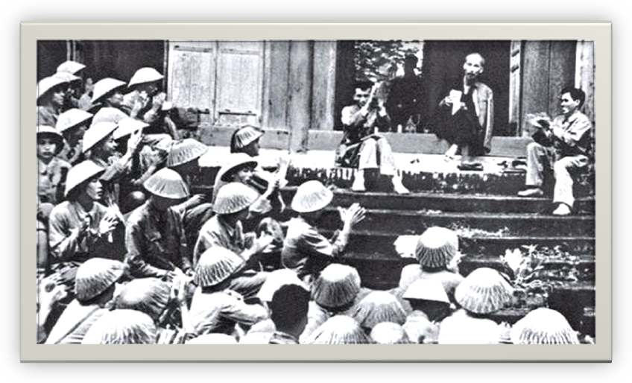



Như vậy chúng ta có thể thấy rằng lịch sử Việt Nam trải qua hàng nghìn năm bom đạn, đất nước của chúng ta đã phải đổ bao nhiêu xương máu, những chàng trai cô gái tuổi đôi đang ngồi trên ghế nhà trường, họ phải từ bỏ những ước mơ còn dang dở, để xung phong vác ba lô ra chiến trường, với một lòng yêu nước với khát khao bảo vệ đất nước, bảo vệ hòa bình, tình yêu nước đã thành một làn sóng cuộn trào khát khao vào mỗi trái tim của con người Viêt Nam, và thể hiện lòng yêu nước quyết tâm giữ vững nền độc lập.

Lời Bác dặn cùng ý chí quyết bảo vệ non sông đất nước, được thể hiện qua những hình ảnh các chàng trai, cô gái, đôi mươi họ đã sẵn sàng ra đi để bảo vệ độc lập cho nước nhà,thậm chí không hẹn ngày trở về, có những người mẹ người chị mong ngóng đợi chồng đợi con, họ hi sinh cả tuổi xuân để chờ những người thân của mình về đoàn tụ. Nhưng sự chờ đợi chỉ là trong vô vọng, những người thân của họ mãi mãi nằm xuống không bao giờ trở về, họ đã nằm xuống với đất mẹ, vì lòng yêu Tổ Quốc mà họ đã ra đi mãi mãi…

Chúng ta cùng điểm lịch sử yêu nước qua từng giai đoạn lịch sử, để thấy được tình yêu nước của người dân Việt không chỉ đất nước chúng ta tự hào ,mà cả thế giới cũng phải kính phục nghiêng mình với một đất nước hình chữ S trên bản đồ thế giới.

Đến ngày nay, tinh thần ấy lại được thể hiện rõ trong những phong trào thi đua yêu nước do Đảng, Nhà nước phát động. Thấm nhuần lời dạy của Chủ tịch Hồ Chí Minh “Thi đua là yêu nước, yêu nước thì phải thi đua và những người thi đua là những người yêu nước nhất", mỗi tập thể, cá nhân lại có cách phấn đấu học tập, rèn luyện riêng, nỗ lực công tác ở vị trí nhiệm vụ được giao, góp phần thực hiện thắng lợi sự nghiệp xây dựng đất nước thời kỳ đổi mới.

Yêu nước là truyền thống nổi bật trong hệ giá trị của dân tộc Việt Nam. Truyền thống ấy là mẫu số chung, là nguồn lực nội sinh của cộng đồng dân tộc. Lòng yêu nước của người Việt Nam không chỉ là tư tưởng, tình cảm mà đã trở thành triết lý, là chủ nghĩa yêu nước, là ý chí, khí phách, quyết tâm và hành động của mỗi con người.

* Truyền thống đoàn kết, nhân nghĩa
* Truyền thống độc lập tự chủ, tự cường
* Truyền thống chống ngoại xâm, bảo vệ Tổ quốc
* Truyền thống đoàn kết, tương trợ lẫn nhau

Nhận định về truyền thống yêu nước của dân tộc, Chủ tịch Hồ Chí Minh đã khẳng định "Dân ta có một lòng yêu nước nồng nàn. Đó là một truyền thống quý báu của ta. Từ xưa đến nay, mỗi khi Tổ quốc bị xâm lăng, thì tinh thần ấy lại sôi nổi, nó kết thành một làn sóng vô cùng mạnh mẽ, to lớn, nó lướt qua mọi sự nguy hiểm, khó khăn, nó nhấn chìm tất cả lũ bán nước và lũ cướp nước"

Yêu nước được biểu hiện thành các truyền thống đoàn kết, lao động cần cù, thông minh sáng tạo, tự lực tự cường, kiên cường bất khuất, đánh giặc giữ nước, truyền thống kính trọng tổ tiên, ông bà cha mẹ; truyền thống hiếu học, kính thầy yêu bạn, quý trọng hiền tài; trọng nghĩa tình, thủy chung, hiếu khách… và nhiều truyền thống tốt đẹp khác.

Tình yêu nước không chỉ trong thời chiến, mà được thể trong cả thời bình của đồng bào ta đó là trong chống dịch covid-19. Tinh thần đoàn kết của dân tộc ta được thể hiện trong câu nói của Bác Hồ đã từng nói:

*“ Đoàn kết, đoàn kết, đại đoàn kết*

*Thành công thành công đại thành công”*

Câu nói của Bác luôn nhắn nhủ người dân Việt Nam, dù đất nước có gặp bao nhiêu khó khăn gian khổ, hay kẻ thù có mạnh tới đâu, nhưng chúng ta luôn đồng lòng thì chúng ta sẽ giành được thắng lợi. Chân lí đó luôn luôn đúng không chỉ trong thời chiên mà cả trong thời kì hòa bình khi cuối năm 2019 không chỉ dân tộc Việt Nam mà cả thế giới đang hứng chịu đại dịch Covid-19. Hơn hết, trong bất kỳ một cuộc chống giặc nào, từ giặc ngoại xâm đến “giặc Covid-19”, người Việt Nam luôn thể hiện tinh thần vượt khó vươn lên, khát khao chiến thắng mãnh liệt, luôn tin tưởng ở chiến thắng, ở tương lai của dân tộc. Tinh thần ấy được thể hiện ở sự quả cảm, ý chí kiên cường cùng quyết tâm sắt đá để vượt qua mọi khó khăn gian khổ của người Việt Nam.

Cùng với tinh thần “không bỏ lại ai ở phía sau” những chuyến bay tình nghĩa đưa người dân Việt Nam từ những đất nước xa xôi trở về Việt Nam. Và mỗi người dân là một chiến sĩ trên mặt trận phòng, chống dịch bệnh” nên ai cũng được quan tâm, chăm sóc. Những lúc hoạn nạn mới thấy hai tiếng “đồng bào” mang ý nghĩa thiêng liêng và lớn lao đến thế. Những người con ở xa Tổ quốc vẫn muốn về với đất mẹ để được che chở, bao dung, để được sẻ chia đùm bọc.

Những hình ảnh người chiến sĩ công an mua giúp đồ dùng tại khu cách ly cũng là những hình ảnh mang mang tinh thần đồng bào, tương thân, tương ái ấy, những chiến sĩ bộ đội sẵn sàng nhường nơi ở của mình cho người dân còn mình tình nguyện vào trong rừng để ở. Hay những nhà thiện nguyện đến từng nhà để phát quà tình nguyện, giúp mọi người vượt qua đại dịch, những hình ảnh “lá lành đùm lá rách” trong những ngày đại dịch, càng toát lên nét đẹp của dân tộc Việt Nam. Những y bác sĩ “chiến sĩ áo trắng” không quản ngày đêm tận tâm chữa trị cho những người mắc covid-19, thậm chí có nhũng người đã hi sinh cả tính mạng để cứu chữa cho bệnh nhân, những giọt nước mắt của người thân, nhưng sự hy sinh thầm lặng của họ, họ cũng đã ra đi không bao giờ trở về, hay có những bác sĩ họ ngất vì kiệt sức.

Những hình ảnh đó càng toát lên nét đẹp của người dân Việt Nam.  Nhiều chiến sĩ, y bác sĩ đã phải xa nhà mấy tháng trời để đi chống dịch, chấp nhận hi sinh, bị lây nhiễm dịch bệnh trong quá trình thực thi nhiệm vụ.

Như vậy chúng ta vừa nhìn lại tinh thần yêu nước của dân tộc ta qua các thời kì đó là: trong kháng chiến, đó là tinh thần bất khuất, sự hy sinh anh dũng, “quyết tử để Tổ quốc quyết sinh”, vượt lên phong ba lửa đạn để chiến đấu chống kẻ thù dù kẻ thù có hũng hãn ra sao nhưng chúng ta vẫn không lùi bước để giành độc lập dân tộc, giang sơn thu về một mối. Tình yêu nước trong hòa bình, đó là khát khao đưa đất nước thoát khỏi nghèo nàn, lạc hậu, “sánh vai với các cường quốc năm châu”, đưa Việt Nam ngang bằng với thế giới để thế giới biết được rằng Việt Nam không chỉ thắng trong chiến tranh mà còn thắng lợi trong phát triển kinh tế. Trong chống dịch Covid-19, đó là tinh thần quyết tâm cao độ của toàn Đảng, toàn dân, toàn quân nhằm hạn chế sự lây lan, không chế thành công dịch bệnh.

Và Lịch sử hào hùng của dân tộc Việt Nam, lòng yêu đất nước của dân tộc sẽ tiếp tục lan tỏa, bồi đắp khát vọng, ý chí mãnh liệt của mỗi con người Việt Nam về một đất nước hùng cường, độc lập, chủ quyền, toàn vẹn lãnh thổ, hoà bình và phát triển xứng tầm với quốc tế. Lòng yêu nước của dân tộc Việt Nam đã có hàng nghìn đời nay, dù đi đâu ở đâu thì tinh thần yêu nước của người dân Việt Nam luôn sẵn sàng và chảy cùng nhịp đập,khi Tổ Quốc cần, đất nước kêu gọi, thì mỗi người dân đều sẵn sàng đứng lên để bảo vệ đất nước Việt Nam.

Với tinh thần tương thân tương ái, đùm bọc yêu thương và cùng nhau đánh bay “ Covid -19” tại địa phương, những bếp O đồng trên địa bàn Thị xã đã hoạt động phục vụ các tuyến đầu phòng chống dịch. Những ngày này, tình hình dịch bệnh trên địa bàn thị xã Buôn Hồ diễn biến phức tạp, thời tiết mưa gió các lực lượng tuyến đầu phòng chống dịch lại càng thêm vất vả. Trong hoàn cảnh đó, những hoạt động nghĩa tình của các tổ chức cá nhân, đoàn thanh niên, các chi hội phụ nữ các xã phường, các nhóm thiện nguyện, các mạnh thường quân đã trở thành hậu phương vững chắc, điểm tựa tinh thần, cấp phát chia sẽ đồ ăn, rau củ, gạo mì, và những bữa cơm …tiếp sức cho người dân trong khu vực cách li, các lượng lực tuyến đầu phòng chống dịch, với tinh thần đoàn kết, gắn bó, chúng ta đã chiến thắng cuộc chiến không tiếng súng.

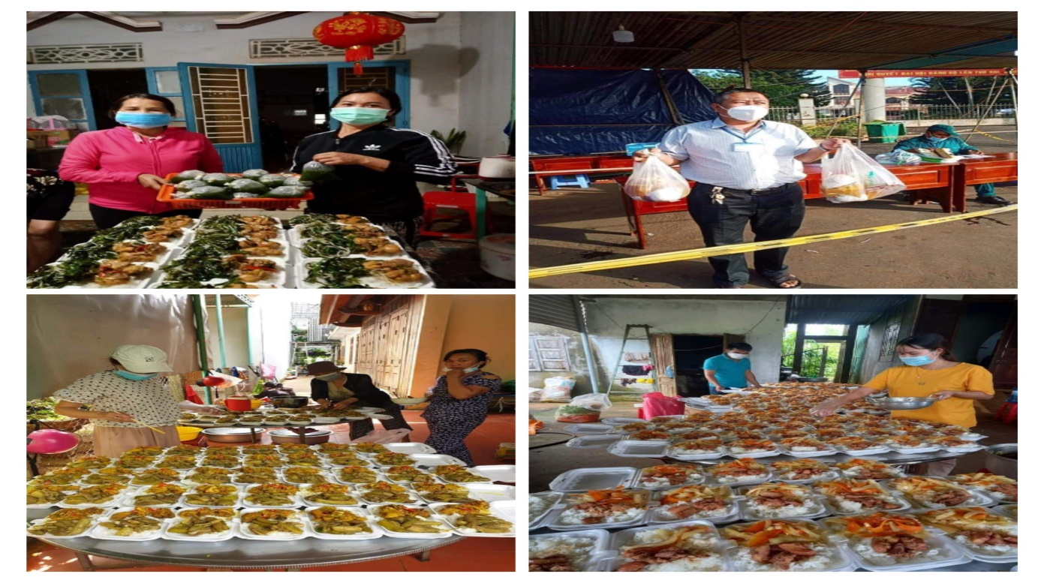

*“Bếp ăn O đồng những ngày phòng chống dịch Covid 19 trên địa bàn thị xã Buôn Hồ”*

Đồng hành với lực lượng tuyến đầu chống dịch, chia sẻ khó khăn với người dân những nơi bị phong tỏa, khắp nơi trên địa bàn Thị xã Buôn Hồ xuất hiện hoạt động những bếp ăn từ thiện 0 đồng, góp phần cùng lực lượng tuyến đầu chống dịch. Các chị em ai cũng nhiệt tình, cố gắng nấu những suất cơm sạch sẽ, đủ dinh dưỡng. Có thể nói, những bếp ăn 0 đồng đã thiết thực góp phần làm ấm lòng nhiều người trong lúc dịch Covid-19 đang diễn biến khó lường, nhất là lực lượng đang ngày đêm trên tuyến đầu chống dịch.

Xuyên suốt trong những ngày dịch bệnh Covid -19 Bếp ăn 0 đồng luôn “đỏ lửa” để có những suất cơm đều đặn được mang đến các khu cách ly y tế tập trung, các lực lượng tuyến đầu phòng, chống dịch. Các thành viên “Bếp ăn 0 đồng” đều mong muốn tiếp thêm động lực để chung tay cùng nhau đẩy lùi dịch bệnh; mỗi suất cơm được trao đi là tình cảm, tâm huyết của rất nhiều bạn đoàn viên thanh niên, các chị em hội phụ nữ và các nhóm thiện nguyện trên địa bàn thị xã như thông điệp “Hạnh phúc là trao đi”.

Đây là hoạt động hết sức ý nghĩa, lan tỏa tình yêu thương, tinh thần thiện nguyện của đoàn viên thanh niên, phụ nữ và các nhóm thiện nguyện trên địa bàn thị xã tham gia cùng chính quyền địa phương, các cấp, các ngành “Chung sức - đồng lòng” thực hiện phòng chống, đẩy lùi và chiến thắng dịch bệnh COVID-19.

Thuận hòa, đoàn kết, bao bọc, che chở lẫn nhau là truyền thống vô cùng quý báu của dân tộc ta. Trong dòng chảy lịch sử dân tộc, tư tưởng thuận hòa, đoàn kết, sự hòa đồng là tư tưởng chủ đạo, chi phối. Nó mạnh hơn tư tưởng kỳ thị, phân biệt đối xử. Không phải ngẫu nhiên mà Chủ tịch Hồ Chí Minh nhấn mạnh hai tiếng "đồng bào" khi đọc Bản Tuyên ngôn độc lập khai sinh ra nước Việt Nam dân chủ cộng hòa. Hai tiếng thiêng liêng ấy như sức mạnh lôi cuốn, cố kết các thể cộng đồng, dòng giống Việt Nam.

Lòng yêu nước đóng vai trò quan trọng đối với mỗi người chúng ta. Lòng yêu nước tạo nên sức mạnh dân tộc, gắn kết chúng ta lại với nhau, khiến chúng ta xích lại gần nhau hơn đồng thời tạo nên sức mạnh tập thể vô cùng to lớn. Không những thế lòng yêu nước còn là cảm hứng cho nhiều nhà thơ, nhà văn, họa sĩ,.. để sáng tác, gửi tình yêu của mình qua các tác phẩm. Ngoài ra còn giúp cho những kiều bào nước ta đang sống và làm việc ở nước ngoài cũng luôn nghĩ về quê hương, đất nước mà an tâm làm việc. Sống có lòng yêu nước sẽ làm giàu đẹp thêm trong  tâm hồn mỗi con người. Người có lòng yêu nước sẽ được mọi người xung quanh yêu quý, trân trọng. Chính tình yêu nước đã thổi bùng lên lý tưởng sống cao đẹp, khát vọng sống và cống hiến của mỗi chúng ta.

Đối với thế hệ trẻ chúng ta cần hiểu được tầm quan trọng của lòng yêu nước. Từ đó chúng ta phải cố gắng học tập không ngừng, phát triển bản thân nhiều hơn để góp phần xây dựng đất nước phát triển. Góp phần giữ gìn, phát huy các giá trị truyền thống lịch sử, văn hóa của dân tộc Việt Nam; tăng cường đoàn kết dân tộc, đoàn kết tôn giáo trong thực hiện các mục tiêu phát triển kinh tế - xã hội và bảo vệ Tổ quốc Lịch sử dân tộc, tinh thần yêu nước, truyền thống dựng nước và giữ nước, đoàn kết dân tộc; Các tấm gương tiêu biểu trong việc thực hiện nhiệm vụ bảo vệ tổ quốc trong thời kỳ hiện nay; Lịch sử, truyền thống yêu nước, đạo đức lối sống của thanh thiếu niên trong thời đại XHCN, nét đẹp trong phong cách sống và rèn luyện ý chí theo các bậc tiền nhân về các quy tắc ứng xử, các đường lối tư duy thanh tao, tốt đẹp…

Nhằm đẩy mạnh thông tin, tuyên truyền về dân tộc và truyền thống lịch sử, bản sắc văn hóa dân tộc, các quan điểm, đường lối của Đảng, chính sách, pháp luật của Nhà nước về dân tộc, tín ngưỡng, tôn giáo, những giá trị của tôn giáo đối với đời sống xã hội. Qua đó, góp phần phát huy sức mạnh của khối đại đoàn kết dân tộc, đoàn kết tôn giáo trong sự nghiệp xây dựng và bảo vệ Tổ quốc. Là thế hệ tiếp nối, bản thân nhận thấy trách nhiệm cá nhân, trách nhiệm công dân với việc tìm hiểu lịch sử, văn hóa dân tộc, biết ơn những thế hệ đi trước, giữ gìn và phát huy truyền thống dân tộc./.

**Người viết**

**Nguyễn Thị Hồng Minh**